СТРУКТУРНАЯ СХЕМА УПРАВЛЕНИЯ
МБДОУ «Аленький цветочек»

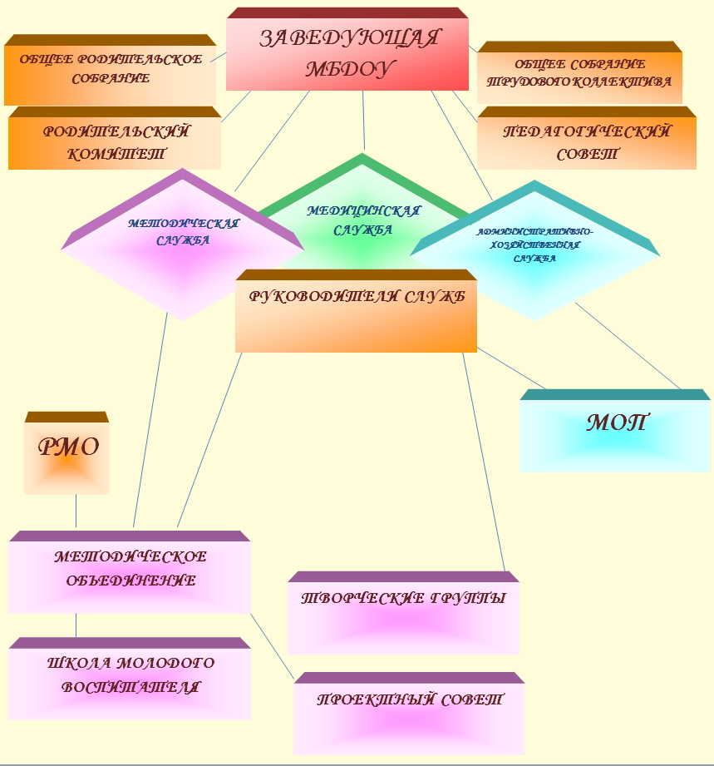

Органы управления

